Сценарий

детско-родительского развлечения «Супер Мамочка»,

посвященный Дню матери

Ведущий:

Добрый вечер! А что это значит?
Что сегодня наш праздник уж начат!
И должны мы добавить, что он
Добрым нашим мамам посвящен!
О маме мысли все и лучшие слова,
О ней все песни и все поздравленья,
Ей посвящает гимны вся страна
И это все - закономерное явленье.
Нет в мире преданней и нет ее добрей,
Нигде не встретишь лучше адвоката,
Чем мама для родных своих детей,
Что ждет их от рассвета до заката
Сегодня мы рады видеть всех вас в нашем уютном зале!
На улице мороз, но в нашем зале солнечно от ваших улыбок и добрых глаз!
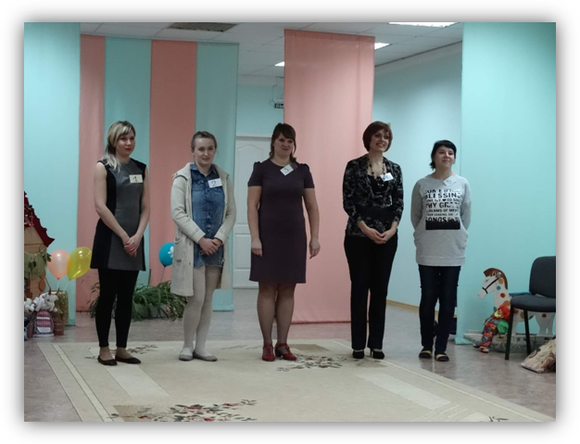И это прекрасно, потому что сегодня у нас очень ответственный день, ведь мы начинаем конкурсно – развлекательную программу «Супер Мамочка »
За право обладания титулом «Супер Мама » сегодня будут бороться…
1. Ольга Юрьевна
2. Жанна Ивановна
3. Наталья Сергеевна
4. Ольга Алексеевна
5. Джамилят Анатольевна

Давайте поприветствуем их! (выходят мамы на середину зала, потом садятся)

Вот какие наши мамочки - красавицы!
Наверное, они волнуются
Дети давайте поддержим наших мам!
(дети рассказывают стихи)

Ведущий: Всем вам сегодня мы желаем удачи! Перед началом конкурса я хочу представить членов нашего жюри, которому предстоит решить непростую задачу - выбрать победительницу, которая станет обладательницей титула «Супер Мамочка». Но ни одна мамочка не уйдет сегодня без звания, мы вам это обещаем!
Везде хорошие есть люди.
Их много, что ни говори.
На этот раз судить вас будет
Сверхобъективное жюри.

(Далее представить всех членов жюри)
Ведущий: Система пятибалльная. Думаю, что жюри оценит наших участников по достоинству и будет присуждать только самые высокие баллы. А зрителям я желаю, чтобы наш праздник принёс много радости и весёлых минут. И, как вы понимаете, без вашей поддержки нам никак не обойтись!
Звучат фанфары, сообщая о начале конкурса.

Ведущий:
Итак, мы начинаем! Первый этап нашего конкурса - ВИЗИТКА. Каждая из участниц должна в любой форме самовыражения представить краткую, но интересную самопрезентацию. Любое использование элементов выразительных форм народного творчества разрешается, а креативная форма самовыражения приветствуется! Итак, приглашаем участницу под номером 1. Аплодисменты! Поддержите, пожалуйста, участницу!
Ведущий приглашает всех по очереди на первый этап конкурса.

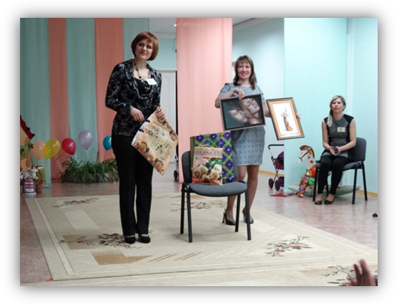

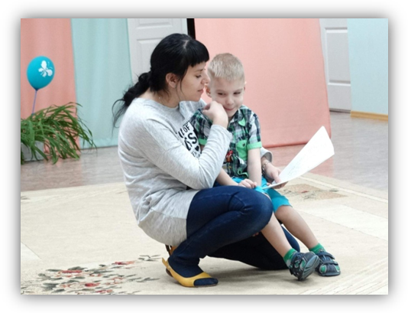

Ведущий:
Нет никого наших мамочек краше, Примите же восхищения наши. Без сомненья все мамочки восхитительны, а наши девочки-будущие мамочки тоже приготовили самопрезентацию, какими они могут быть заботливыми и ласковыми, ну прямо как мама. «Танец с колясками»
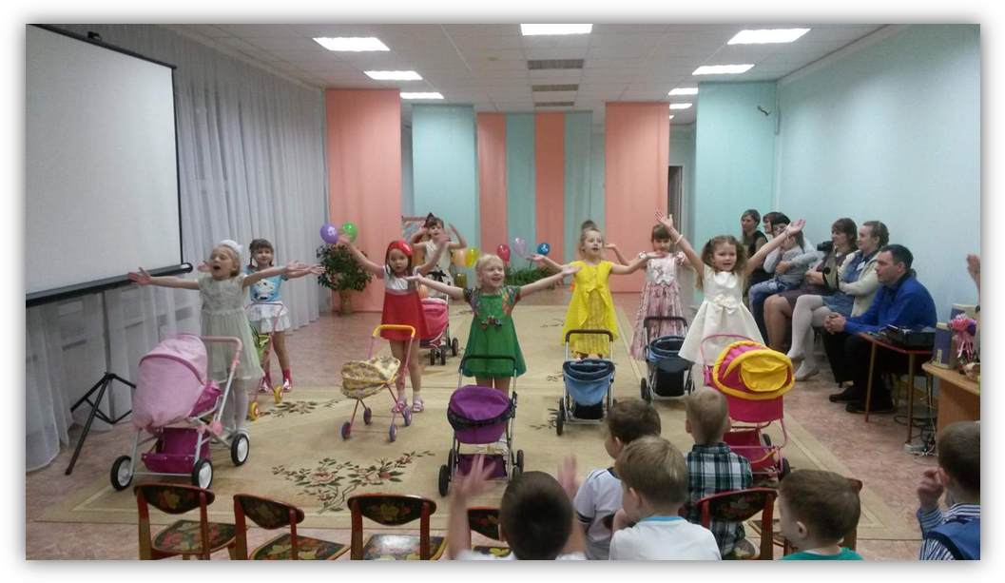

жюри совещается
Ведущий: Второй этап нашего конкурса, называется «Удача»
Давайте пожелаем всем нашим мамочкам удачи в этом конкурсе! Перед всеми стоит задача быстро и правильно ответить на вопросы блиц викторины. Участник, который сможет быстро дать ответ, получает цветок. Чем больше правильных ответов, тем красивее букет в ваших руках. В этом конкурсе есть возможность набрать много баллов. Желаю всем большой удачи!

Ведущий зачитывает вопросы блиц викторины.
Забавные вопросы для блиц-опроса.
1. Сумма средств и приемов, при помощи которых из Бабы-Яги можно сделать Василису-Прекрасную. (Косметика)
2. Растение, отвечающее собственной головой за отношения между мамой и папой в юности. (Ромашка)
3. Мамин головокружительный спутник (Аромат)
4. Повод для мамы публично пообниматься с папой или другим кавалером (Танец)
5. Часть тела, которую папа предложил маме в комплекте с сердцем (Рука)
6. Блюдо, которое мама часто готовит папе на завтрак в партнерстве с курицей и коровой. (Омлет)
7. Предмет домашнего обихода, сбежавший от некой женщины (Посуда)
8. Одно из обязательных занятий мамы, ногтеводство по-научному. (Маникюр)
9. Ярмарочное приспособление, чтобы вскружить маме голову (Карусель)
10. Место, где любопытная Варвара лишилась своего носа и куда часто ходят мама и пап вместе (Базар)
11. Как называется ежедневная косметическая процедура мамы, суть которой в том, чтоб вогнать себя в краску. (Макияж)
12. Та, на которую садятся многие мамы. (Диета)
13. Часть организма, через которую многие мамы проложил путь к сердцу пап (желудок)
14. Изменчивая, как сама женщина. (Мода)
15. Две матери, две дочери и бабушка с внучкой. Сколько их вместе? (трое)
16. Что принадлежит вам, но другие им пользуются чаще, чем вы. (Имя)
Мамы уходят из зала, готовятся к третьему этапу конкурса.

А все взрослые и дети приглашаются на Кадриль

Авторская песня приглашенного гостя
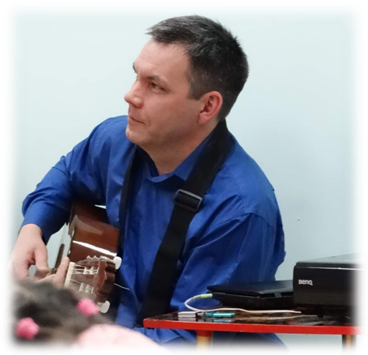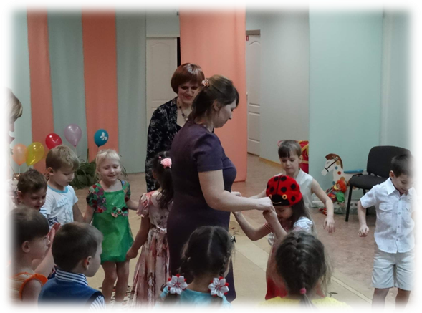

Ведущий: Объявляется третий этап конкурса «Модные и гламурные»
Нашим мамам были предложены различные аксессуары, из которых нужно создать единый образ и представить нам.
Итак, встречаем «Модные и гламурные»!

Жюри ведет свою работу
Провожаем наших участниц бурными аплодисментами
Сегодня дети приготовили для самых красивых и самых любимых сюрприз.
Мамочки сюрприз для вас.

Дети выбегают и поют частушки
Ведущий: Вот такие у нас талантливые дети
У не менее талантливых родителей!
Что сейчас и продемонстрируют наши
обаятельные участницы!
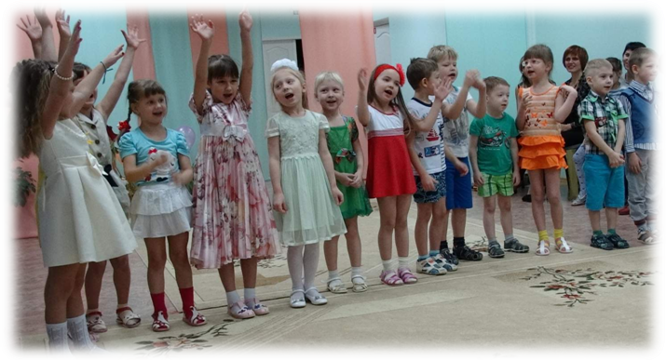

Четвертый этап «Знатоки детской песни»
Участницы вытягивают конверт нужно угадать песню по описанию
1 песня о транспорте, который катится навстречу новым приключениям («Голубой вагон»)
2. Песня о животном, плывущем на льдине («Песня мамонтенка»)
3. Песня после мультфильмов, под которую все дети ложатся спать («Спят усталые игрушки»)
4.Песня о том, как на вертолете привезли подарок на день рождения («Пусть бегут неуклюже пешеходы по лужам»)
5. Песня о двух домашних птицах разного цвета
6.Песня девочки, которая носила яркий головной убор

Ведущий: Ну вот и подошел к концу наш конкурс
Конечно для каждого ребенка его мама самая, сама, Супер Мама!
Но все же пора подвести итоги конкурса.
Передается слово жюри!
Награждение – номинации:
1. Самая веселая мама
2. Самая умная мама
3. Самая умелая мама
4. Самая очаровательная мама
5. Самая дружелюбная мама
6. Супер Мама

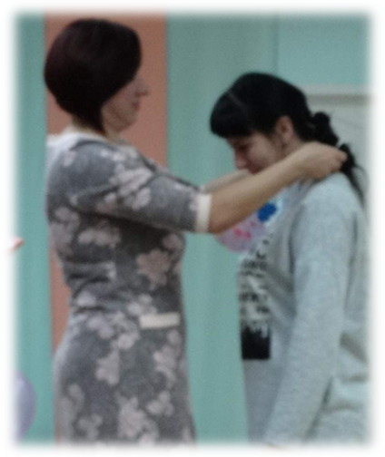

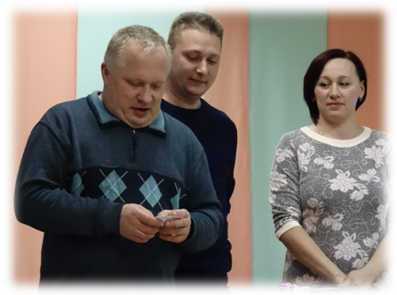

Награждение и вручение памятных
подарков.

Ведущий: Это еще не все! Для всех мам присутствующих в этом зале наши дети сейчас подарят песню.
Дети берут объемные сердца и выходят на финальную песню: «Мама - первое слово»

